１　事業所数・従業者数

令和３年６月１日現在における市内の事業所数は13,121事業所で県内第４位、従業者数は165,945人で県内第３位となっている。

**表１ 県内主要都市の状況（上位５市）**

※注１「事業所数」は、事業内容等が不詳のものを含む。

※注２「従業者数」は、必要な事項の数値が得られた事業所（男女別不詳を含む）を対象として集計した。

２　産業大分類別

⑴　事業所数

産業大分類別に事業所数をみると、最も多い産業は「卸売業，小売業」の3,248事業所で、全事業所の24.8％を占めている。次いで「宿泊業，飲食サービス業」1,418事業所（構成比10.8％）、「製造業」1,396事業所（同10.6％）、「建設業」1,295事業所（同9.9％）、「生活関連サービス業，娯楽業」1,139事業所（同8.7％）などとなっている。

⑵　従業者数

産業大分類別に従業者数をみると、最も多い産業は「製造業」の44,426人で全従業者数の26.8％を占めている。次いで「卸売業，小売業」30,301人（同18.3％）、「医療，福祉」17,183人（同10.4％）、「宿泊業，飲食サービス業」13,290人（同8.0％）「サービス業（他に分類されないもの）」12,618人（同7.6％）などとなっている。

**図 １　産業大分類別事業所数及び従業者数の構成比(％)**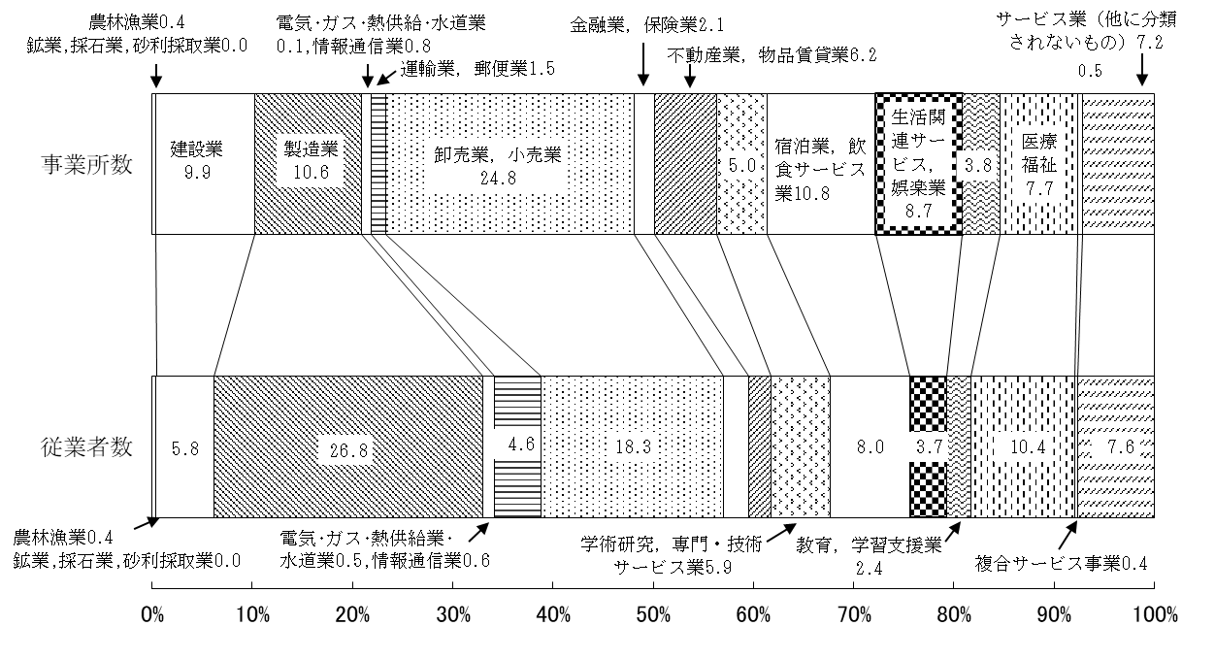

**表２　産業大分類別事業所数及び従業者数**

　（単位：事業所,人,％）



３　従業者規模別（民営）

⑴　事業所数

民営事業所について従業者規模別に事業所数をみると、「1～4人」が6,990事業所（構成比53.3％）と最も多く、次いで「5～9人」2,648事業所（同20.2％）、「10～19人」1,813事業所（同13.8％）などとなっており、9人以下の事業所が全体の約７割を占めている。

⑵　従業者数

民営事業所について従業者規模別に従業者数をみると、「300人以上」の事業所の従業員が35,330人(構成比21.3％)と最も高く、次いで｢10～19人｣24,562人(同14.8％)、「50～99人」20,057人（同12.1％）などとなっている。

**表３　従業者規模別事業所数及び従業者数**

　　（単位：事業所,人,％）



**図２　従業者規模別事業所数及び従業者数の構成比（民営）**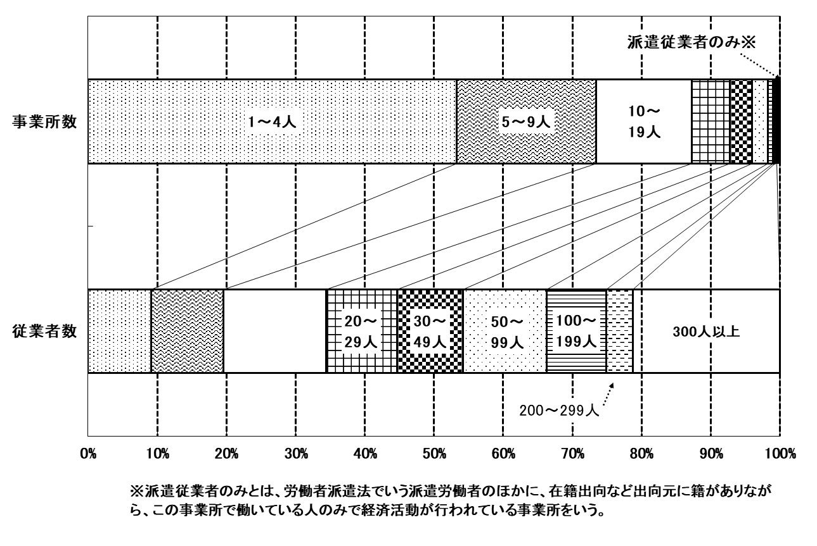

４　開設時期別産業大分類別（民営）

平成27年以降に開設した民営事業所について、その開設時期別に事業所数をみると、最も多いのは平成27年の330事業所となっている。また、産業大分類別にみると、最も多いのは「卸売業,小売業」で、次いで「宿泊業，飲食サービス業」などとなっている。

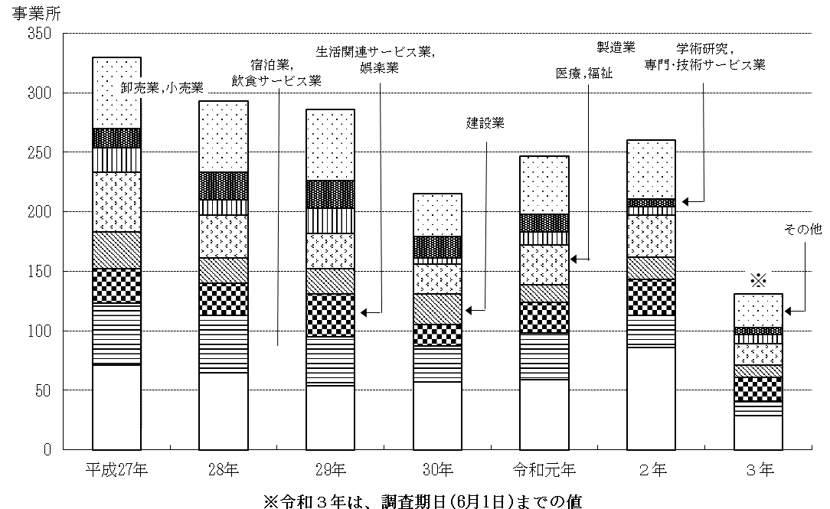**図３　開設時期別産業大分類別事業所数（民営）**

５　従業上の地位別（雇用者）

⑴　全産業（民営、非農林業）

従業者の従業上の地位のうち雇用者をみると、｢無期雇用者｣が106,085人(72.1

％)、「有期雇用者」は41,123人(27.9％)となっている。

⑵　産業大分類別（非農林業）

雇用者に占める「無期雇用者」の割合を産業大分類別にみると、「鉱業，採石業，砂利採取業」（100.0％）が最も高く、次いで「金融業，保険業」(91.6％)、「複合サービス事業」(89.7％)、「建設業」(88.4％)となっている。一方、雇用者に占める｢有期雇用者｣の割合は、｢宿泊業,飲食サービス業｣(61.5％)が最も高く、次いで「教育，学習支援業」(43.7％)、「生活関連サービス業，娯楽業」(41.5％)、「サービス業（他に分類されないもの」(39.4％)などとなっている。

**図４　雇用者の産業大分類別、従業上の地位別割合（民営、非農林業）**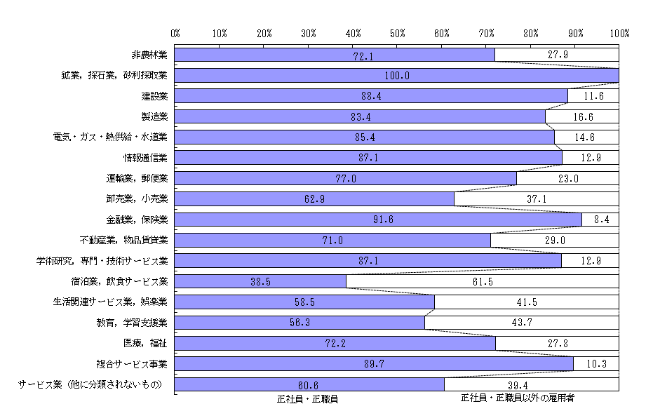

**表４　産業大分類別従業上の地位別従業者数**(単位：人)



６　異動状況（民営）

　⑴　全産業

　　　平成28年以降の民営事業所の異動状況をみると、新設事業所は2,629事業所で、民営事業所の総数に占める割合は20.0％となっている。一方、廃業事業所数は3,491事業所となっている。

　⑵　産業大分類別

　　　新設事業所の割合を産業大分類別にみると、「電気・ガス・熱供給・水道業」（68.8％）が最も高く、次いで「情報通信業」（34.0％）、「農業，林業」（32.7％）、「学術研究，専門・技術サービス業」（27.4％）、「金融業，保険業」（27.1％）などとなっている。

**表５　存続・新設・廃業事業所数（民営）**(単位：事業所,％)



７　地域別（全産業）

⑴　事業所数

地域別に事業所数をみると、中央地域が4,859事業所(構成比37.0％)で最も高く、次いで岡崎地域の1,979事業所(同15.1％)、岩津地域の1,606事業所(同12.2%)となっている。

**図５　地域別事業所数**（単位：事業所）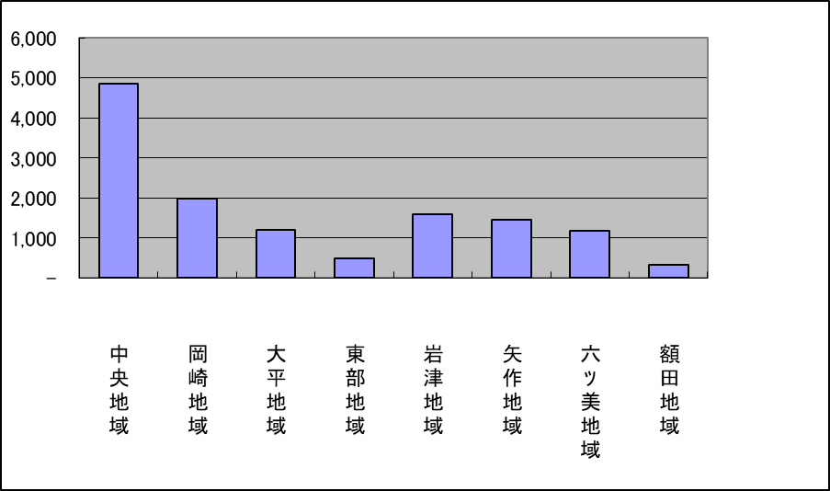

⑵　従業者数

地域別に従業者数をみると、中央地域が45,817人(構成比27.6％)で最も高く、次いで矢作地域の31,598人(同19.0％)、岡崎地域の22,681人(同13.7％)となっている。

**図６　地域別従業者数**（単位：人）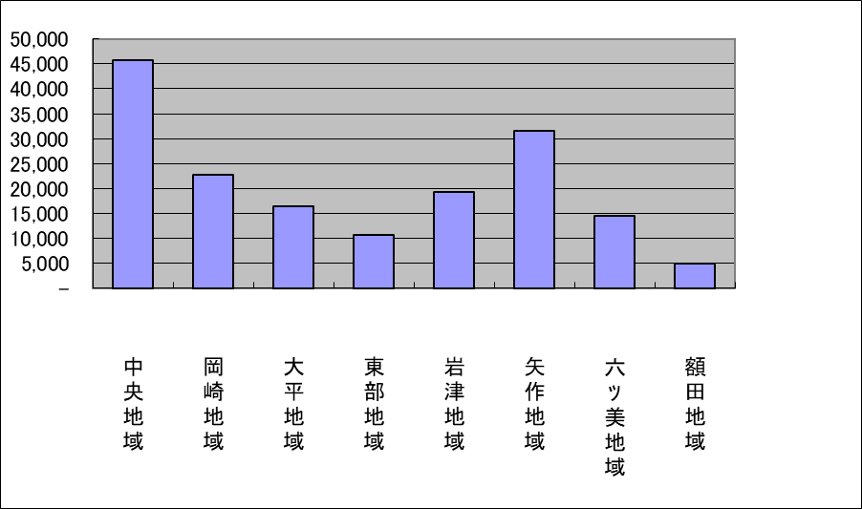

**表６　地域別事業所数及び従業者数**（単位：事業所,人,％）



８　平成28年経済センサス‐活動調査結果との比較

　⑴　事業所数・従業者数（民営）

　　ア　事業所数

　　　　産業大分類別に事業所数をみると、「不動産業，物品賃貸業」で64事業所増加し、次いで「医療，福祉」が47事業所増加となっている。一方で、「卸売業，小売業」が336事業所減少、次いで「宿泊業，飲食サービス業」が251事業所減少となっており、前回の平成28年経済センサス活動調査から全体として808事業所減少している。

　　イ　従業者数

　　　　産業大分類別に従業者数をみると、「製造業」で2,708人増加し、次いで「医療・福祉」で2,168人の増加となっている。一方で、「宿泊業，飲食サービス業」で1,417人減少、次いで「サービス業（他に分類されないもの）」で1,207人の減少となっているが、前回の平成28年経済センサス活動調査から全体としては2,208人増加している。

**表７　R3及びH28の事業所数及び従業者数（民営）**（単位：事業所，人）



　⑵　地位別従業者割合（民営）

　　　地位別従業者割合をみると、「鉱業、採石業、砂利採取業」、「電気・ガス・熱供給・水道業」を除くすべての分野で前回の平成28年経済センサス活動調査より無期雇用者の割合が増加している。

**表８　R3及びH28の産業大分類別、地位別従業者割合（民営）**

　⑶　地域別（民営）

　　ア　事業所数

　　　　地域別の事業所数を前回の平成28年経済センサス活動調査と比較すると、「東部地域」、「額田地域」を除くすべての地域において減少している。最も減少割合が大きいのは、岩津地域で9.7％の減少率となっている。

　　イ　従業者数

　　　　地域別の従業者数を前回の平成28年経済センサス活動調査と比較すると、「中央地域」、「大平地域」、「六ツ美地域」、「額田地域」では前回調査時より減少したが、そのほかの地域については増加している。最も増加割合が大きいのは矢作地域で15.6％の増加率となっている。

**表９　R3及びH28の地域別事業所数・従業者数（民営）**（単位：事業所，人）